 | Borderline/Grenslandrit 2022 Jaargang |  |  |  |  | 31
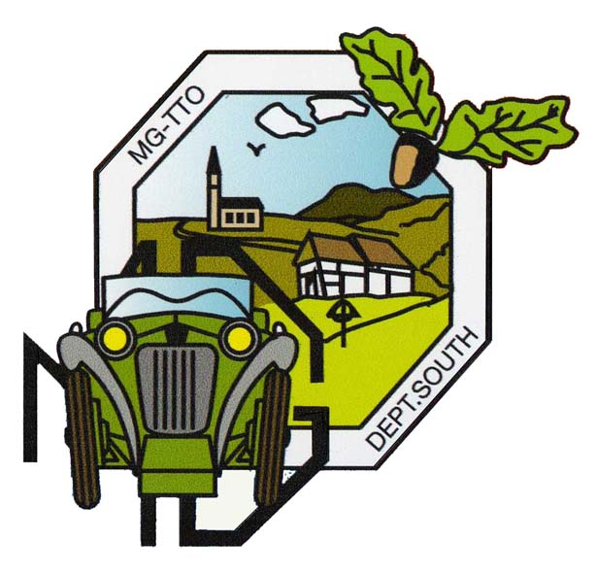
 |  |  |  |  | Voor leden/Oldtimer auto’s van MG TTO, Oude glorie & invite oldtimers tot en met bouwjaar tot ~ 1970.
 |  |  |  |  | Info/Foto’s: https://www.facebook.com/BorderlineOldtimerGrenszland
 |  |  |  |  | Goed Industrieel Erfgoed
 |  |  |  |  | Info: henkbrauer@home.nl
 |  | Crossing Borders |  | Euver de Paöl
 |  | Connecting people & history |  | Klengere euver vruuger

Jaargang 31 “Connecting Mini Pebble Beach in Lottum en Bergwerk Friedrich-Heinrich”

Beste Oldtimer vrienden,
Dit jaar is er weer, en wel voor de 31 keer, een ontspannen Bordeline/Grenslandfahrt toertocht.
Onze tocht vindt plaats op zondag 28 augustus en gaat door het landelijke Nederlandse Limburgse Land en het Niederrhein gebied. Ons streven is om een bijzonder persoonlijk mini Pebble Beach proeverij tuin/museum waardig met Bergwerk FH te verbinden. Een onlogische klinkende verbinding waar wij ook nog zoekende zijn. Help ons daarbij, is een van de te beantwoorden vragen. We rijden door een landelijke omgeving, waarbij ons grenzen opzoekende en het ”Borderline” karakter weer op speciale wijze wordt ingevuld. Grenzen in tijd en…….opzoeken en soms er net overheen gaan ! De bijeenkomst is vanaf 10.00 uur op de parkeerplaats van SECO JABRO op Zandterweg 14 5973RC in Lottum.
Piet Janssen en vrienden heten U van harte welkom met indien gewenst koffie/thee en Limburgse vlaai. Het privé gebied is bijzonder ingericht en we vragen vooraf al om de tuinen en het Museum met respect te bezoeken en “met de ogen kijken en niet met de handen” is wel een belangrijke richtlijn. Gezien het Pebble Beach achtige karakter zou het heel fijn zijn om in het tijdsbeeld van je auto passende kledij te verschijnen (en er zijn wederom daarvoor mooie prijzen te winnen). De start van onze rit vind plaats vanaf ~11.30 uur. Onze tocht voert langs enkele erfgoed pareltjes, mooie oude dorpjes, boerderijen, groene gebieden en sluip door weggetjes. Ook wordt kennis gemaakt met wederom bijzonder industrieel erfgoed in Kamp- Lintfort. Evt. kan daar, mogelijk tegen een kleine vergoeding, deelgenomen worden aan een mini excursie” down under”. Er kan ook een hapje gegeten worden.

Wij garanderen ook enkele uitdagingen en Ah Ha erlebnisse in de route.
We zijn na 16.30 uur welkom op het eindpunt bij Leurs Tuincentrum in Venlo zijn, very close to the German Border ( ~ 2 km). Alwaar we gezellig kletsend in eigen kring sfeervol in het Tuincafé gezamenlijk kunnen afsluiten. Ook bestaat de mogelijkheid van een special Leurs eten te genieten.
Het Leurs Tuincafé is bekend voor kwaliteit en klanttevredenheid/tijdigheid.
Ook vind er de evaluatie (prijsjesregen) plaats en krijgen jullie een passend aandenken.
Het aantal deelnemende auto’s is maximaal 120 stuks (op volgorde van inschrijving).
Wij vragen U wel om voor 19 augustus het inschrijfformulier op te sturen, met gelijktijdige overschrijving van de deelname kosten.

Weej zaue ut sjoen vinge as geej der auch beej ziet.
Henk Brauer, Wiel Claessen, Huub Leurs, Herman Reijnders,
Ja wij doen ook mee met ” Borderline Grenslandrit 2022 ” Jaargang 31

* Naam :
* Voornamen :
* Adres :
* E Mail adres
* Woonplaats :
* Aantal deelnemende personen:
* Deelnemende auto : Type: Bouwjr:
* Bijzonderheden van de auto: .

De deelname kosten zijn dit jaar (voor, rallyplaat, unieke aandenken (sommige
aandenkens zijn al erfgoed) en bord- en historie Buch) per auto = 10 Euro

Verder keuze uit of:
Kop koffie of thee + 1 stuk gooje vlaai *. Prijs a € 5 p p ….. x Personen = … Euro
Eten bij Leurs Tuincentrum
- Quiche Prei ( Vegetarisch) a € 11.99 p.p. …….. x Personen = ……Euro
- Salade Asian style met zalm a € 14.99 p.p. …….. x Personen = ……Euro
- Schnitzel Jägersaus frietjes & warme groenten a €16.99 p.p…...…….. x Personen = …….Euro
- Oma’s Kippenpastei met frietjes & salade a €14.99 p.p. …….. x Personen = ……Euro
Totaal: =………Euro

S.v.p aanmelding voor 19 augustus , met gelijktijdige overschrijving van de totale kosten op ING Bank giro IBANNR van de bank NL05INGB0007827830 t.n.v. H.H.M. Brauer en vermelding: deelname Borderline 2022 en de keuzes koffie/thee/vlaai en eten nr. 1,2,3,of 4 opsturen naar: henkbrauer@home.nl of: Henk Brauer, Gelrestraat 95 , 5951 JE, Belfeld

Tot 28 augustus
( ps. er wordt geen bevestiging gestuurd).

Met vriendelijke groeten,
Henk Brauer ( henkbrauer@home.nl tel.: 0640792123), Wiel Claessen, Huub Leurs, Herman Reijnders

Ps ** De kosten worden weer door sponsoring van “ deelnemers voor deelnemers een goed gevoel gevend” laag gehouden. Daardoor bieden we dit jaar weer veel voor weinig.
Wilt U ook eens een dergelijke prettige ervaring opdoen c.q. een volgende Borderline iets voor de deelnemers willen sponsoren neem dan contact met ons.

